Hayat Yayınları Tanıtım Bülteni
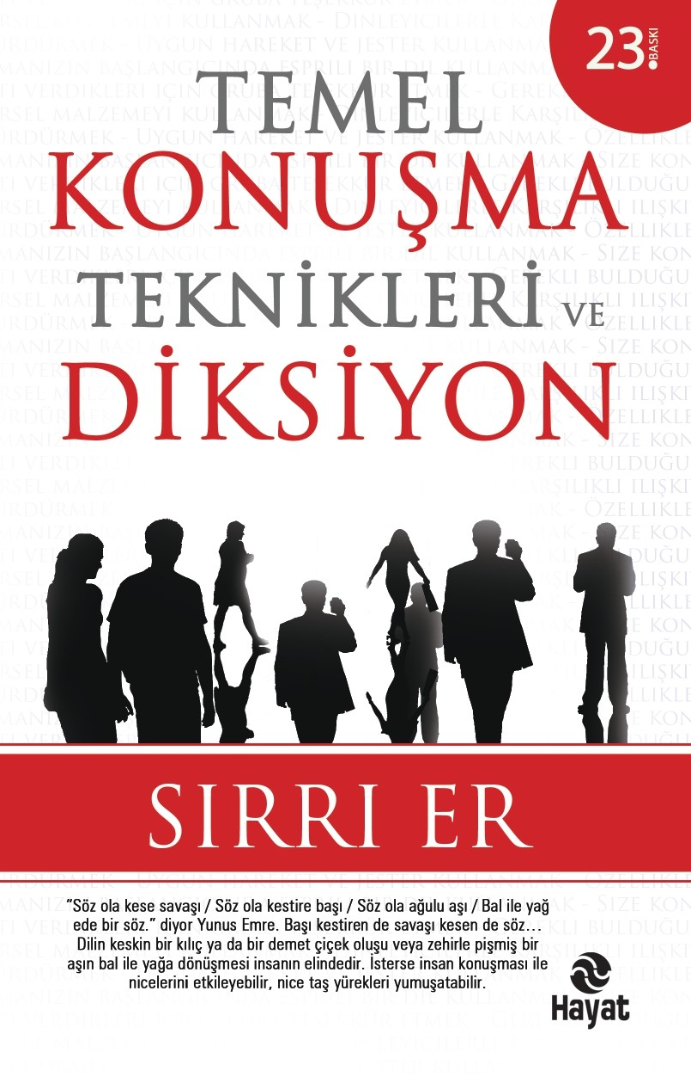 | Eser Adı: TEMEL KONUŞMA TEKNİKLERİ VE DİKSİYON  Yazar Adı: Sırrı Er  Cilt Bilgisi:  Kitap Dili: Türkçe  İç Sayfa: HOLMEN SB 65  Kapak: BRISTOL 230  Selefon Türü: MAT SELEFON  Basım Tarihi: 2024  Sayfa Sayısı: 352  Kitap Boyutları: 13,5 X 21 mm  ISBN No: 9786055878238  Etiket Fiyatı: 440,00 TL
Kitap Tanıtım Yazısı : (Arka Kapak)

Türkçeye saygı duyan, meseleye sorumlulukla yaklaşan genç sunucu, yapımcı, aynı zamanda güzel konuşma eğitmeni Sırrı Er, “Temel Konuşma Teknikleri-Diksiyon” adlı çalışmasıyla yayıncılıkta kazandığı deneyimi ve bilgiyi bu konuda yetişmek isteyenlere aktarmak üzere güzel bir çalışmaya imza atmıştır.
Kitabın detay sayfasına buradan ulaşabilirsiniz :
https://www.hayatyayinlari.com/kitaplar/sirri-er-temel-konusma-teknikleri-ve-diksiyon-1774.html
Hayat Yayınları



